Додаток А

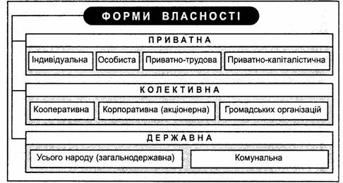

Додаток Б

|  |
| --- |
| **ВЛАСНІСТЬ** |

|  |
| --- |
| племінна |

|  |
| --- |
| общинна |

|  |  |  |
| --- | --- | --- |
| державна |  | приватна |

|  |  |  |
| --- | --- | --- |
| обмежено-  суспільна |  | індивідуальна (сімейна) |

|  |
| --- |
| приватна капіталістична |

переважно – суспільна (публічна)

|  |
| --- |
| **загальнонародна** |